[Ascent -- Project](https://ascent.cysun.org/project/project/view/230)

项目利用 NASA 的 ，构建一个星际电子邮件系统。

**为什么传统邮件系统不行？**

传统 TCP/IP 和 SMTP 协议的 多次握手通信 依赖于 低延迟、不中断 网络。

太空环境网络是 高延迟、易中断 的。

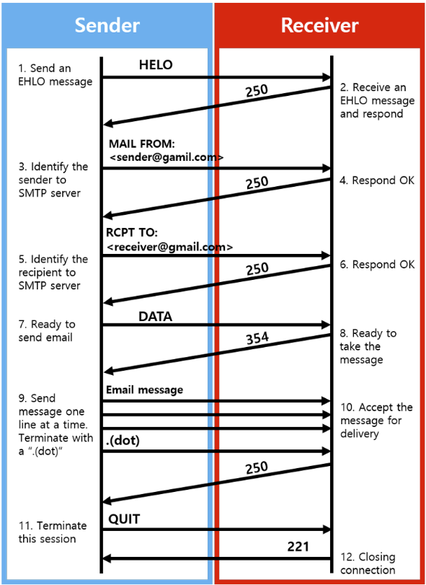

太多Round-Trip

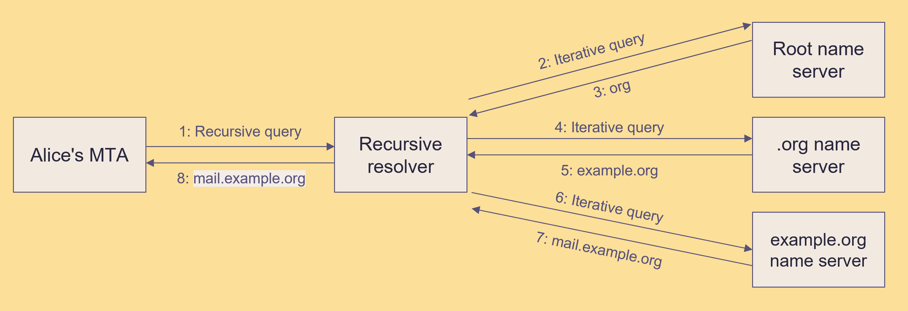

**改进方法**

调整标准电子邮件，使其在 DTN 上运行，因为 DTN 有 “存储转发” 技术，解决 高延迟、易中断 问题。



Store and Forward

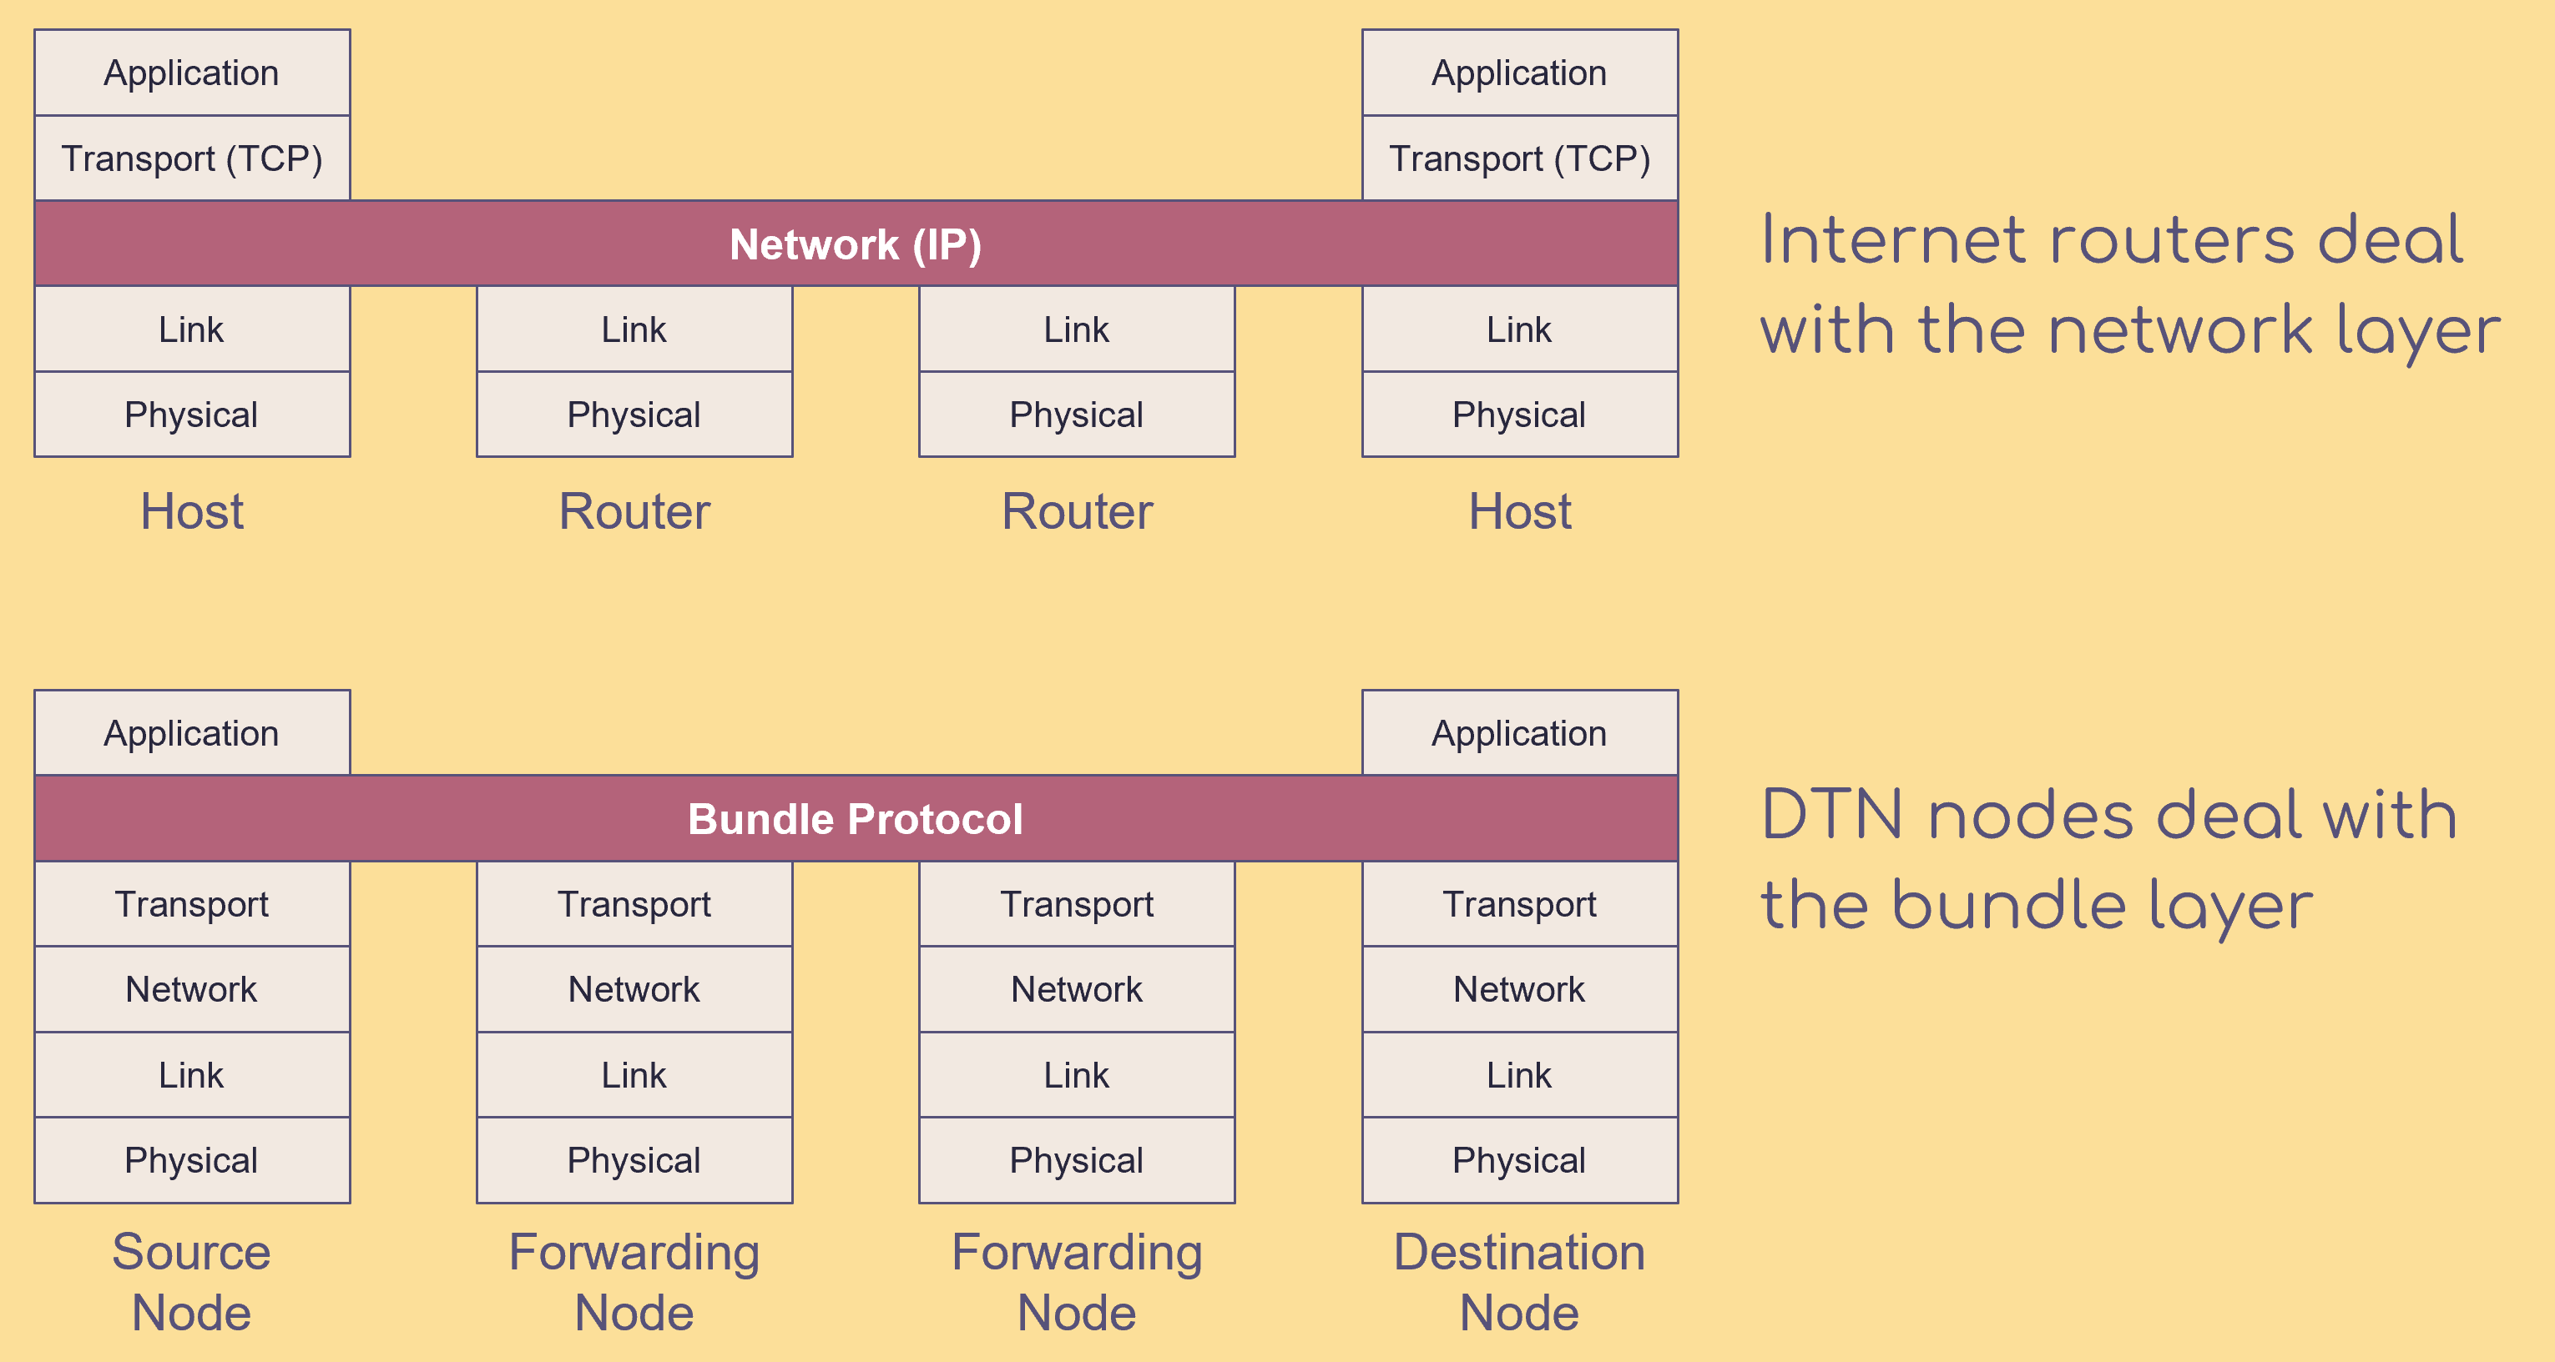

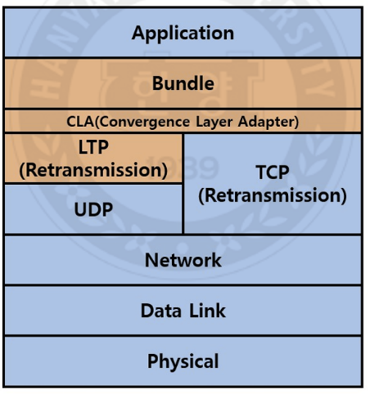

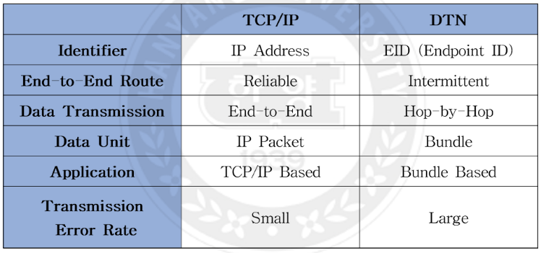

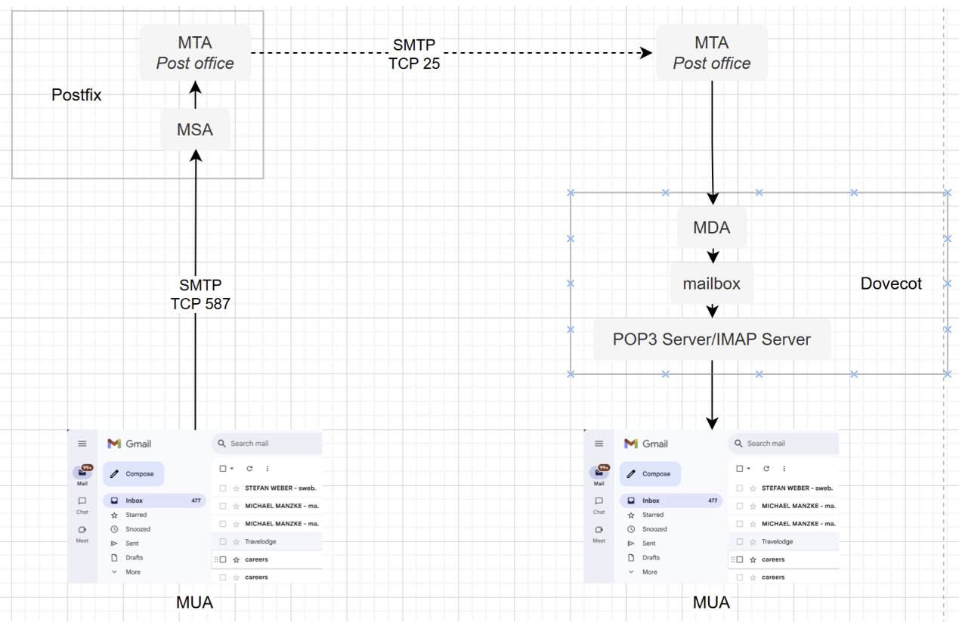

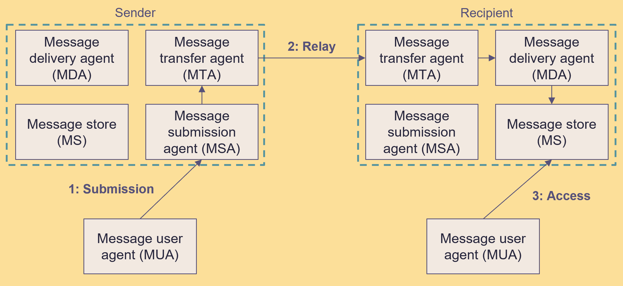

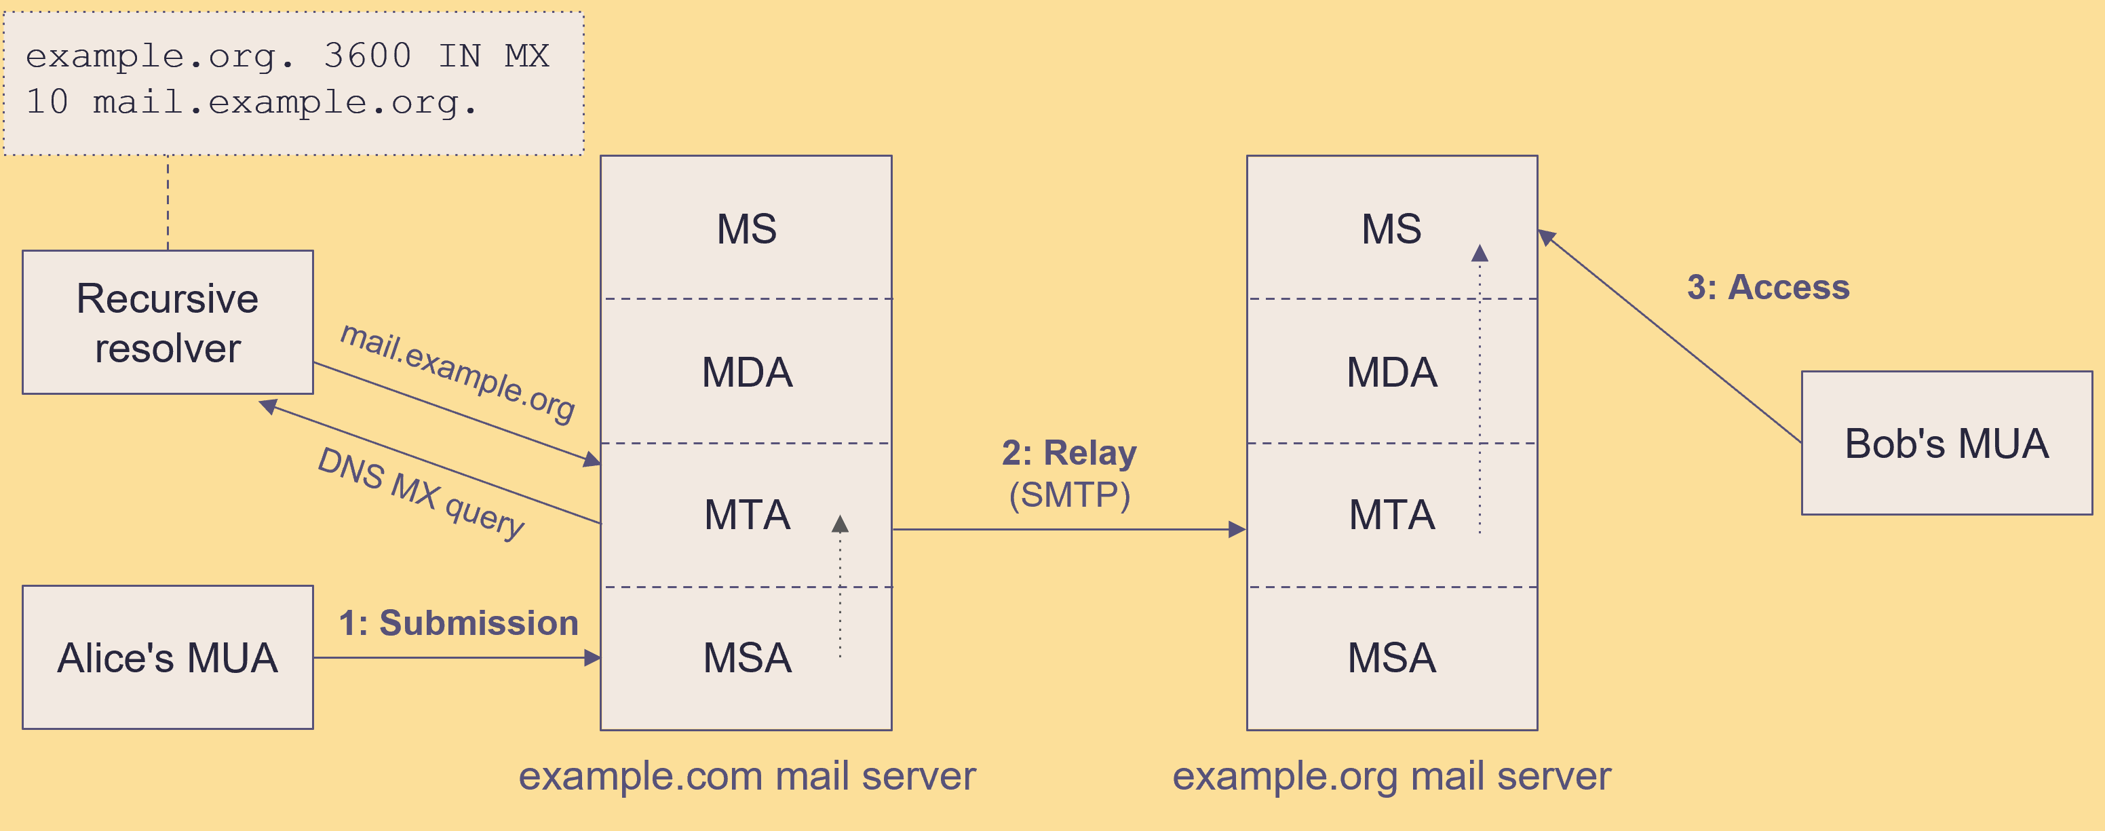

**理论基础**

[draft-johnson-dtn-interplanetary-smtp-01 - A method for delivery of SMTP messages over Bundle Protocol networks.](https://datatracker.ietf.org/doc/draft-johnson-dtn-interplanetary-smtp/)

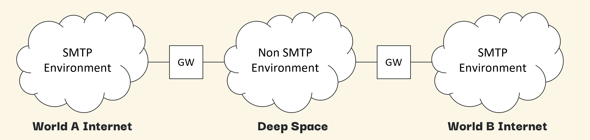

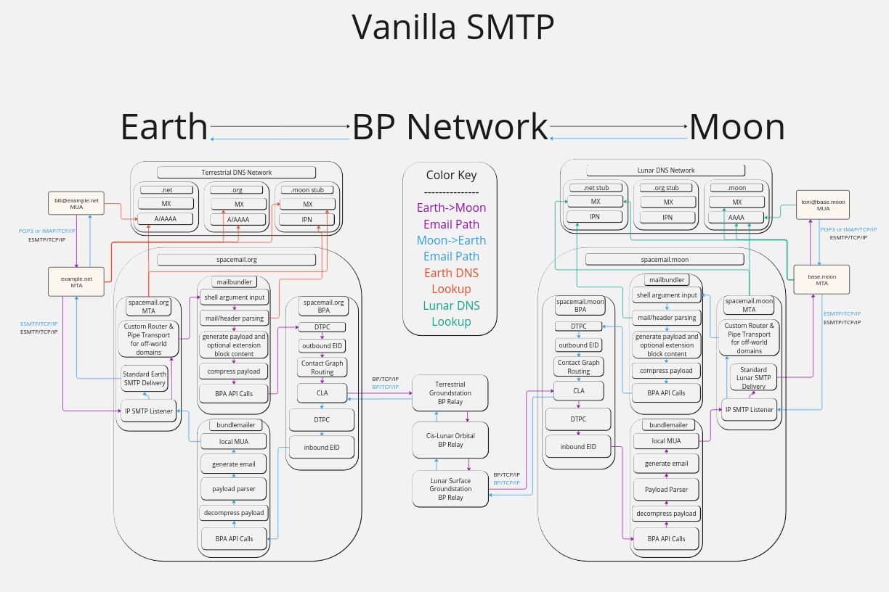

[draft-blanchet-dtn-email-over-bp-05 - Encapsulation of Email over Delay-Tolerant Networks(DTN) using the Bundle Protocol](https://datatracker.ietf.org/doc/draft-blanchet-dtn-email-over-bp/)

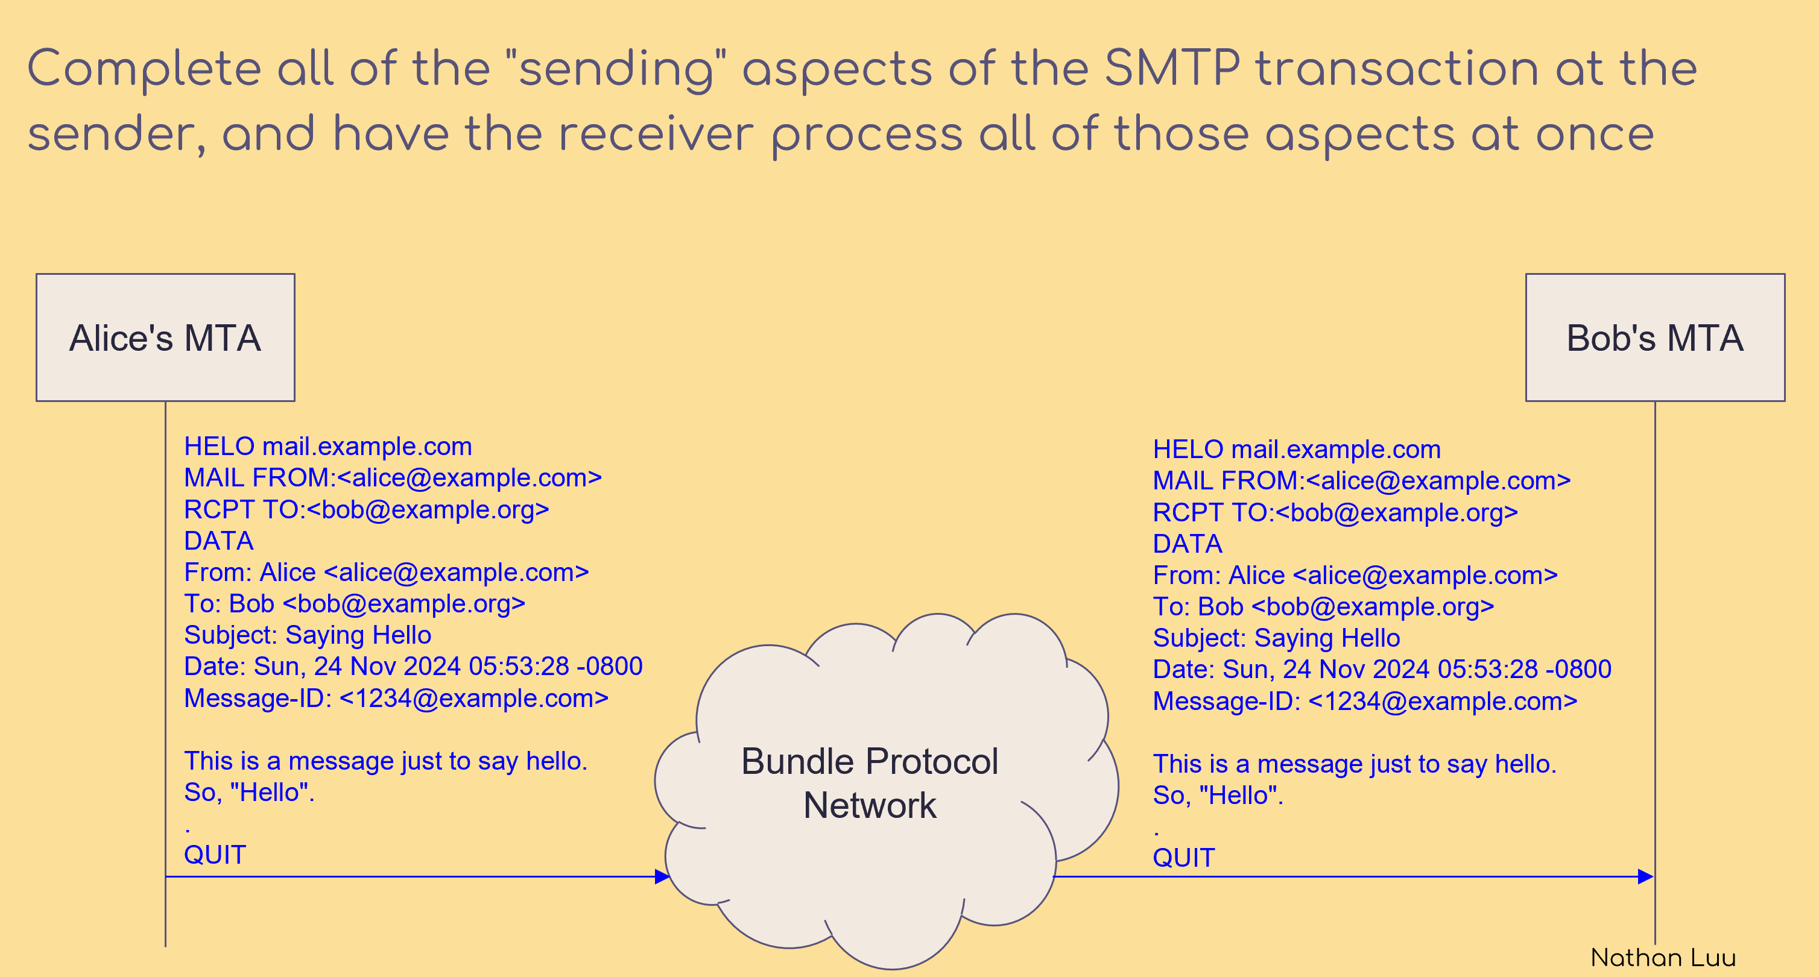

双方都是信任的节点，不需要再握手了

[draft-johnson-dtn-interplanetary-dns-04 - An Interplanetary DNS Model](https://datatracker.ietf.org/doc/draft-johnson-dtn-interplanetary-dns/)

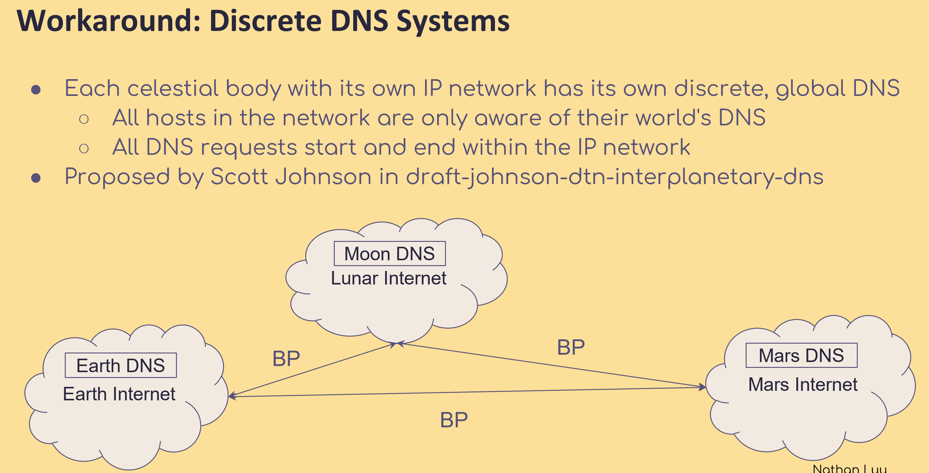

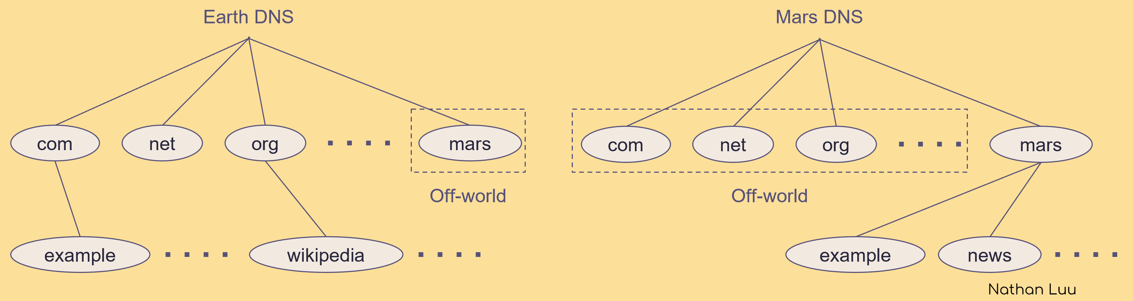

Name servers for off-world domains are not "real". Must be gateways.

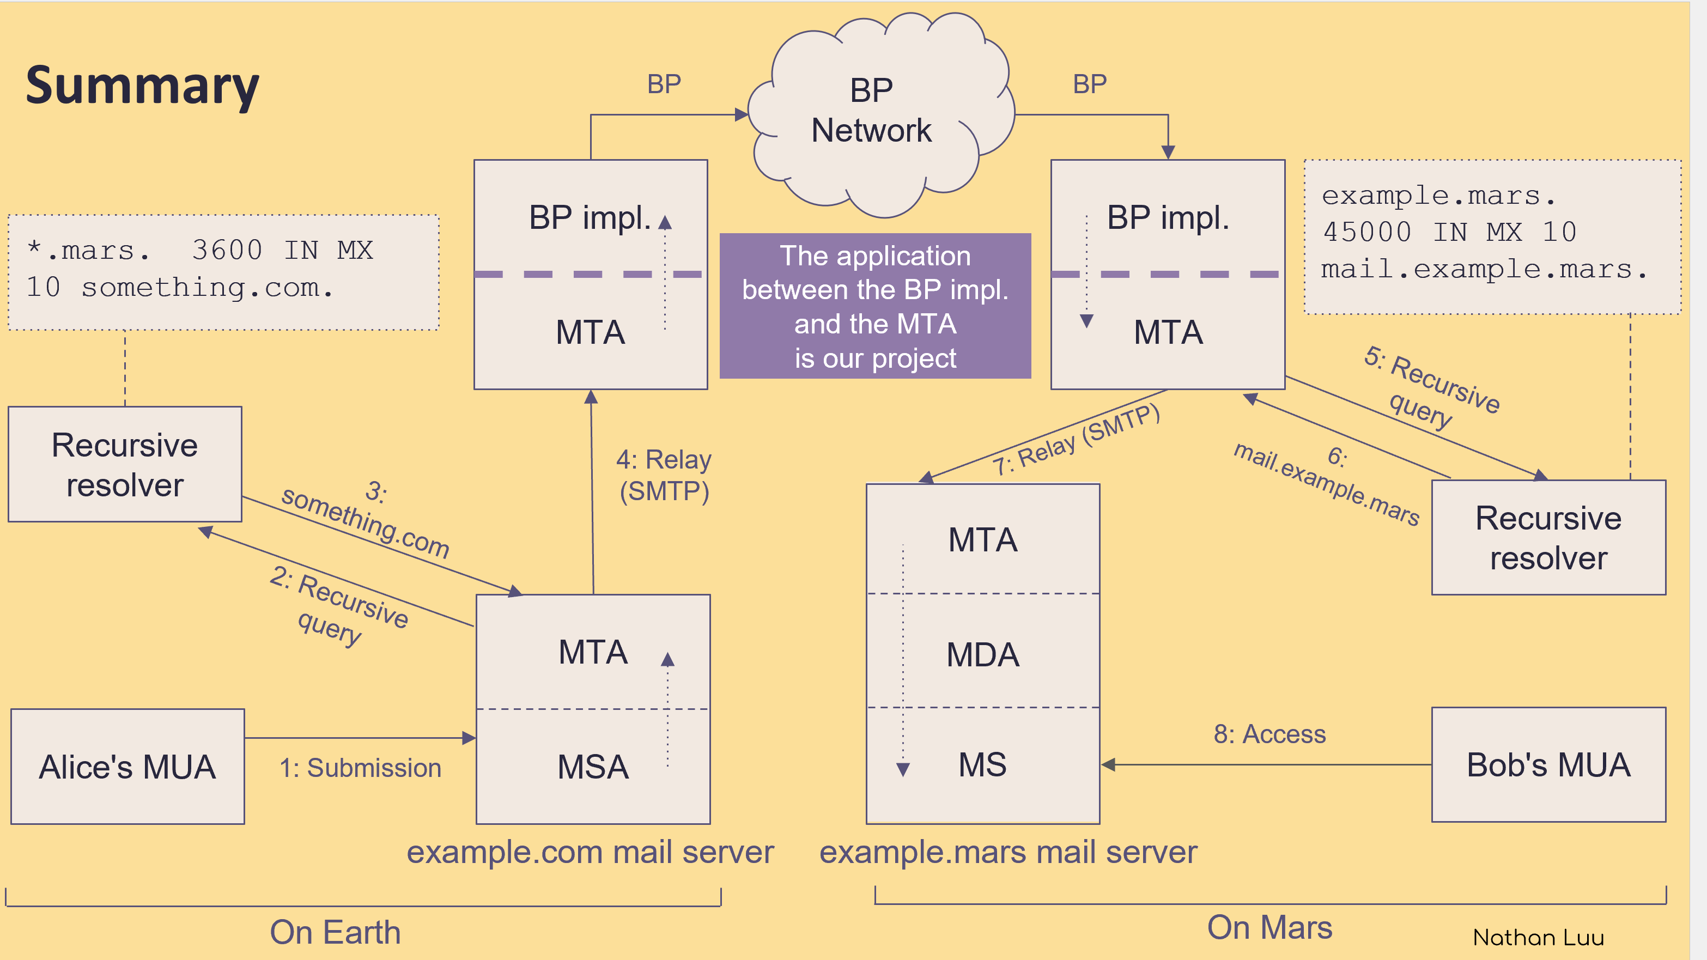

[Ascent -- Project](https://ascent.cysun.org/project/project/view/230)

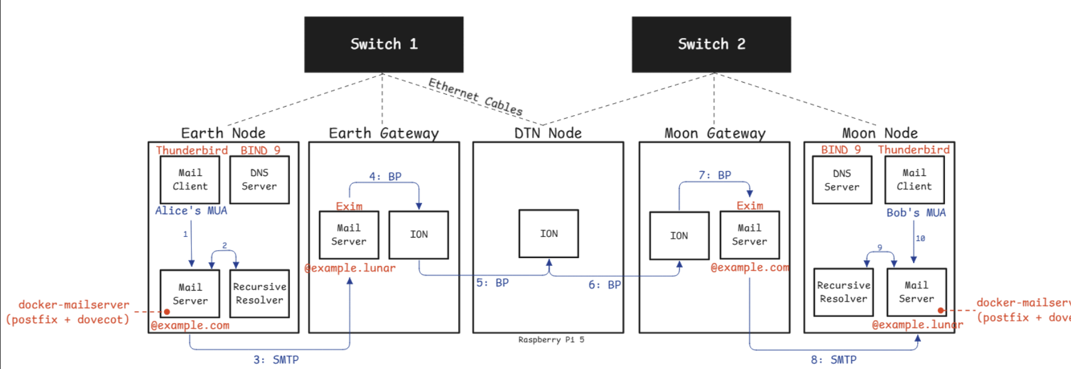

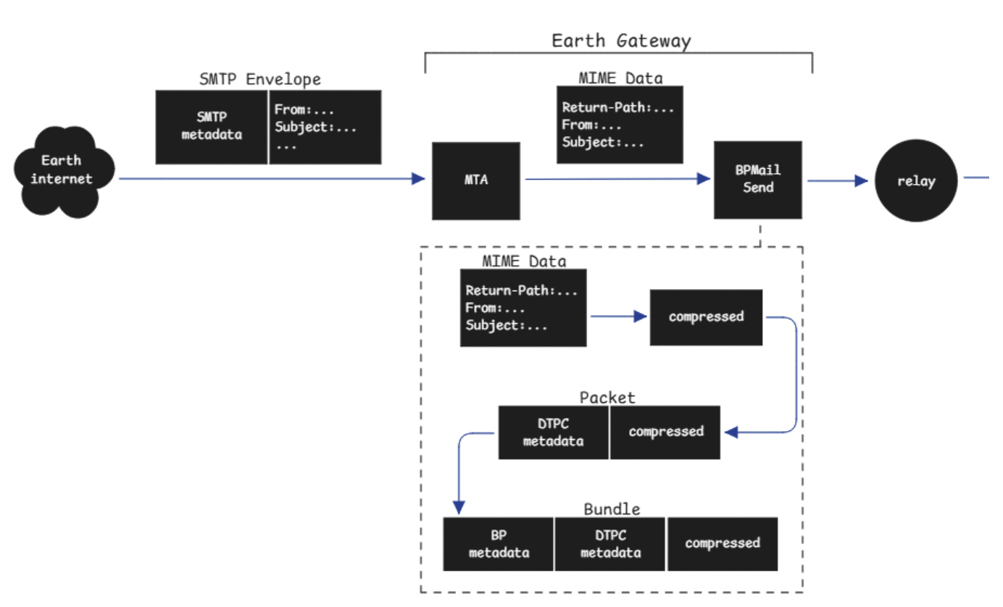

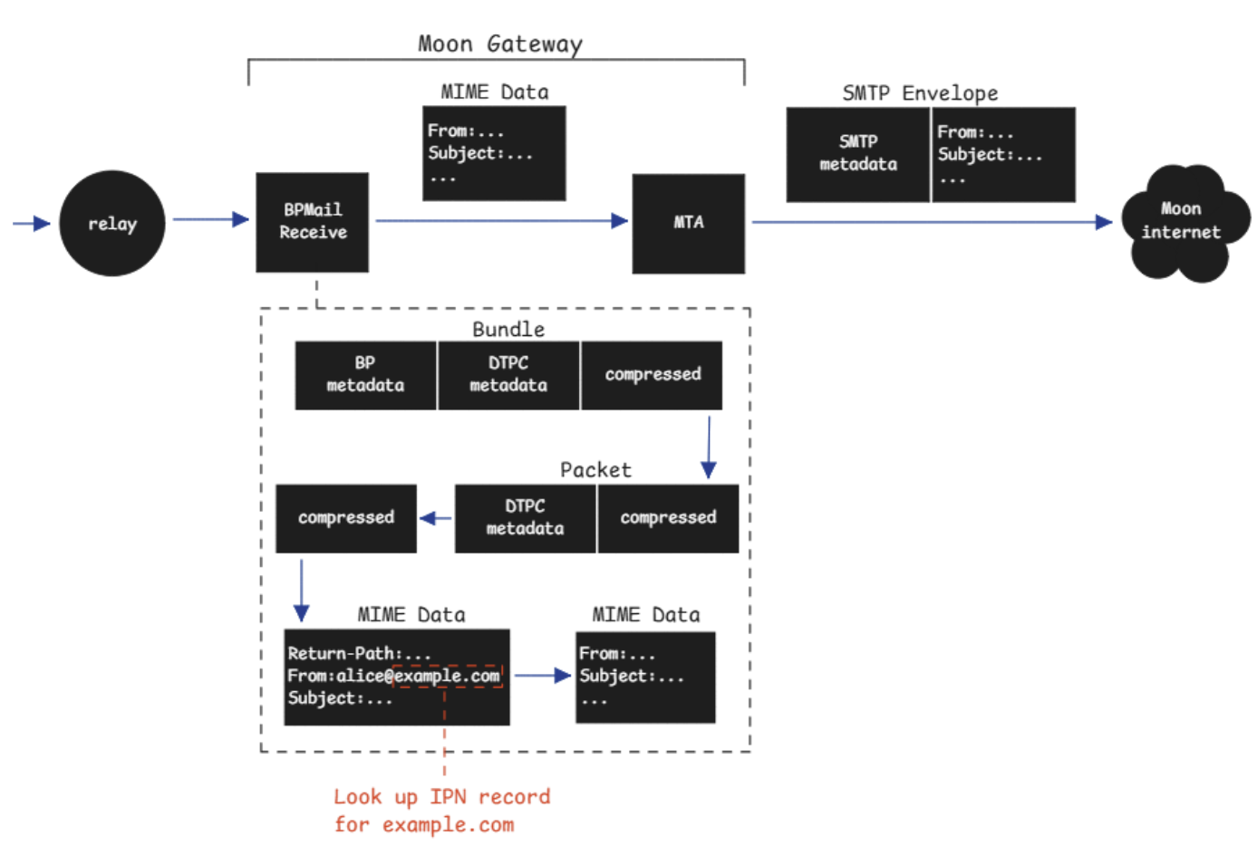

Re-implementation

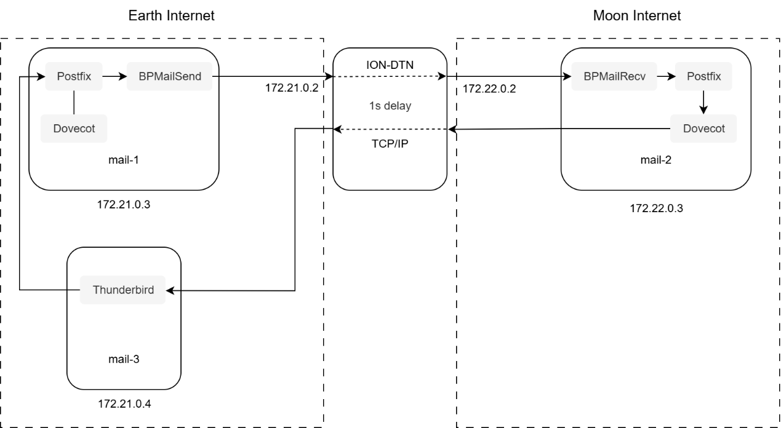

深空邮件收取延迟性能实验

Background

johnson的方案(draft-johnson-dtn-interplanetary-smtp)，以及SMTP Gatewaying Across Delay Tolerant Networks 项目的实现，降低了行星间延迟/中断对邮件投递的影响，高效地将SMTP邮件通过DTN投递到另一个行星的邮箱账户。

然而，当用户旅行至其他星球，想要查看邮件时，就会出现问题：用户的邮件依然会被投递到原本的星球，但是收件的流程依然是用传统基于TCP的IMAP协议访问邮箱，实行收信操作（文件夹同步、邮件逐封确认等）依旧受到星际高延迟的极大影响。

Scenario Description

本场景模拟如下情况：

月球收件人的邮件已经成功送达月球上的邮件服务器。

随后，收件人旅行至地球，他希望在地球上查看受到的邮件，但是邮件客户端仍旧使用 IMAP 协议。此时收件人感知到极大的延迟，尤其是当新邮件数量很多时。

先向月球端 mail-2 发送1000封邮件（Body: "Hello"）。

在地球端 mail-3，使用Thunderbird客户端通过 IMAP 协议收取这些新邮件。

分别测试不同单程物理网络延迟（one-way delay = 0s/1s/2s/5s），记录“收取全部邮件所需总时间”（即email retrieval time），形成如下对比数据表。

|  |  |  |  |
| --- | --- | --- | --- |
| Body | number of emails | Delay | email retrieval time |
| Hello | 1000 | 0s | 19s |
| Hello | 1000 | 1s | 33s |
| Hello | 1000 | 2s | 64s |
| Hello | 1000 | 5s | 153s |

Findings

整体下载时间呈现与延迟线性增长。当delay = 5s 时，邮件客户端反应相当迟缓，处于几乎不可用状态。

如要提升深空邮件收件体验，需在邮件收取环节引入DTN收件代理、或批量同步机制。